**Para saber mais: escalares, vetores e matrizes**

No decorrer deste curso, você pode notar uma certa similaridade dos números e arrays com os escalares, vetores e matrizes da matemática. Por isso, vamos falar um pouco sobre esses elementos.

**Escalares**

Os escalares são números simples utilizados na matemática ou computação. São números que utilizamos em uma soma ou multiplicação. Por exemplo, a temperatura de hoje é 27 °C, ou o meu peso é 70 kg.

**Vetores**

Em contraste, um vetor é uma estrutura de dados que representa múltiplas quantidades relacionadas. Por exemplo, uma sequência dos pesos dos boxeadores de uma determinada categoria. Nesse caso, um exemplo de vetor que representaria os pesos de quatro boxeadores seria esse: $(70.0,72.0,71.2,70.5)$. Outro uso comum para os vetores é a representação da posição das coordenadas de um objeto no espaço. No exemplo da figura abaixo temos o ponto A nas coordenadas (4,3). Os arrays da biblioteca Numpy são propícios para guardarmos informações deste tipo.

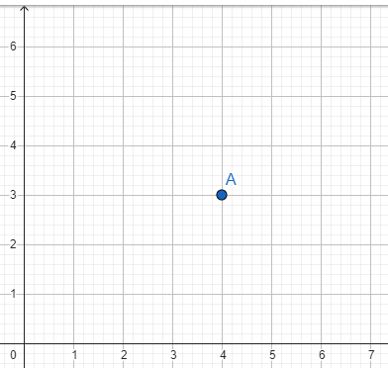

**Matrizes**

Assim, como os vetores, as matrizes são estruturas de dados que representam múltiplos valores relacionados. Uma tabela de dados pode ser representada por uma matriz. Aqui um exemplo de uma matriz com 3 linhas e 3 colunas:

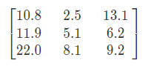

Mas também podemos ter matrizes 3D, ou com mais dimensões. No exemplo abaixo você pode ver uma matriz 3D.

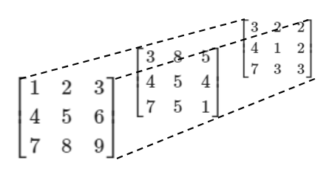

Matrizes 3D possuem aplicações mais avançadas como o processamento de imagens, trabalho com animações e modelagem matemática.

Um termo que você irá ouvir bastante neste curso é “dimensões”. Esse termo será utilizado aqui para dizer em quantos eixos uma informação varia. Por exemplo, um vetor é uma sequência de valores, portanto, podemos dizer que varia em apenas uma dimensão, é unidimensional. Já uma matriz 2D, uma tabela de dados, possui linhas e colunas, por isso dizemos ser bidimensional.

O termo dimensão também pode ser usado para se referir ao número de linhas e colunas presentes em uma matriz. Podemos ter uma matriz com 5 linhas e 3 colunas. Eventualmente você pode ver o número de linhas e colunas de uma matriz sendo mostrado no seu canto inferior direito. Sempre escrevemos primeiro o número de linhas e posteriormente o número de colunas. Esses números são importantes porque para operações de soma e multiplicação, por exemplo, as dimensões das matrizes precisam ser compatíveis. Só podemos somar matrizes com número de linhas e colunas iguais. Já para a multiplicação ser possível precisamos que o número de colunas da primeira matriz seja igual ao número de linhas da segunda.